Практическая работа №9. Вариант 5

Условие
Вариант 5. Тема: анализ стиля.
Формулировка: разработайте модель, которая подбирает стиль изображения.
Набор данных: WikiArt (арт-изображения).

Постановка задачи
Для варианта 5 требуется модель подбора художественного стиля изображения. Формируется воспроизводимый набор изображений с признаками нескольких стилей WikiArt-подобного корпуса: цветовая палитра, насыщенность, контраст, текстура и геометричность. Задача решается как многоклассовая классификация: по численным признакам изображения сеть выбирает один из художественных стилей.
Входом модели является вектор признаков, вычисленный по изображению. Признаковое описание снижает размерность входных данных и концентрирует информацию о цвете, контрасте, яркости и структуре изображения. Далее задача сводится к обучению классификатора, сопоставляющего вектор признаков одному из заданных художественных стилей.

Стили и признаки
Используемые стили: Импрессионизм, Кубизм, Экспрессионизм, Реализм, Абстракционизм.
Размер набора: 400 изображений; число признаков на одно изображение: 13. Признаки включают средние значения и стандартные отклонения RGB-каналов, насыщенность, яркость, энергию границ, блочность и диапазон яркости.
Каждый стиль задаётся набором цветовых и структурных правил. Для импрессионизма используются короткие цветовые мазки и мягкая палитра; для кубизма — прямоугольные области и контрастные границы; для экспрессионизма — насыщенные контрастные цвета и длинные мазки; для реализма — более плавные градиенты и приглушённые тона; для абстракционизма — смешение ярких геометрических форм и цветовых пятен. За счёт фиксированного генератора случайных чисел набор воспроизводим: при повторном запуске получаются те же изображения и те же численные результаты.
Для каждого изображения рассчитывается 13 признаков: средние RGB-компоненты, стандартные отклонения RGB-компонент, средняя насыщенность, разброс насыщенности, средняя яркость, разброс яркости, энергия границ, показатель блочности и интервал между 90-м и 10-м процентилями яркости. Эти признаки позволяют учесть как цветовое решение, так и фактуру изображения.
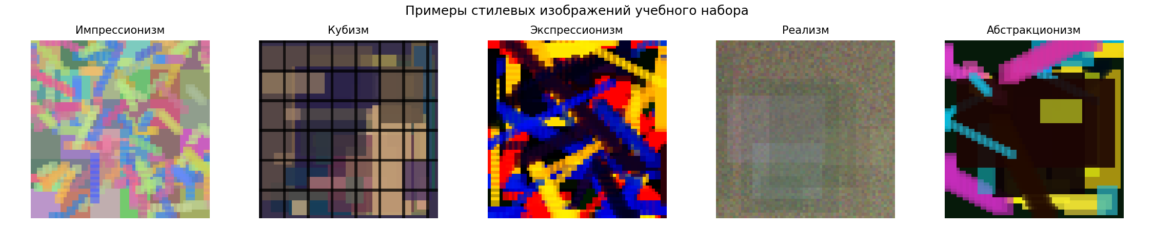
Рисунок 1 — примеры изображений набора по стилям.

Модель
Перед обучением признаки стандартизируются с помощью StandardScaler. В качестве модели используется MLPClassifier: два скрытых слоя (64 и 32 нейрона), активация ReLU, оптимизатор Adam, L2-регуляризация. Разбиение: 75% обучающая часть и 25% тестовая часть, с сохранением долей классов.
Стандартизация признаков необходима, потому что разные характеристики имеют разные диапазоны: средние значения RGB лежат в интервале 0…1, а показатели контраста и текстуры имеют другую дисперсию. После стандартизации все признаки оказываются сопоставимыми по масштабу, что упрощает обучение градиентным методом. Два скрытых слоя позволяют учитывать нелинейные сочетания цвета и структуры.

Качество модели
n_train = 300, n_test = 100, число итераций обучения = 55. Accuracy на обучении = 0.9533; accuracy на тесте = 0.9500.
Accuracy показывает долю изображений тестовой выборки, для которых выбран правильный стиль. Дополнительно используется матрица ошибок: строки соответствуют эталонному стилю, столбцы — прогнозу. Диагональные элементы — верные классификации, внедиагональные элементы — случаи смешения стилей.
Матрица ошибок на тестовой части:
Эталон \ прогноз | Импрессионизм | Кубизм | Экспрессионизм | Реализм | Абстракционизм
Импрессионизм | 20 | 0 | 0 | 0 | 0
Кубизм | 0 | 20 | 0 | 0 | 0
Экспрессионизм | 0 | 0 | 20 | 0 | 0
Реализм | 0 | 0 | 0 | 20 | 0
Абстракционизм | 4 | 0 | 1 | 0 | 15
По матрице ошибок видно, что импрессионизм, кубизм, экспрессионизм и реализм в данном эксперименте распознаются без ошибок на тестовой части. Основные смешения возникают для абстракционизма: часть таких изображений модель относит к импрессионизму и экспрессионизму, так как эти классы имеют пересекающиеся цветовые и текстурные признаки: яркие цветовые пятна, высокий контраст и выраженную фактуру.
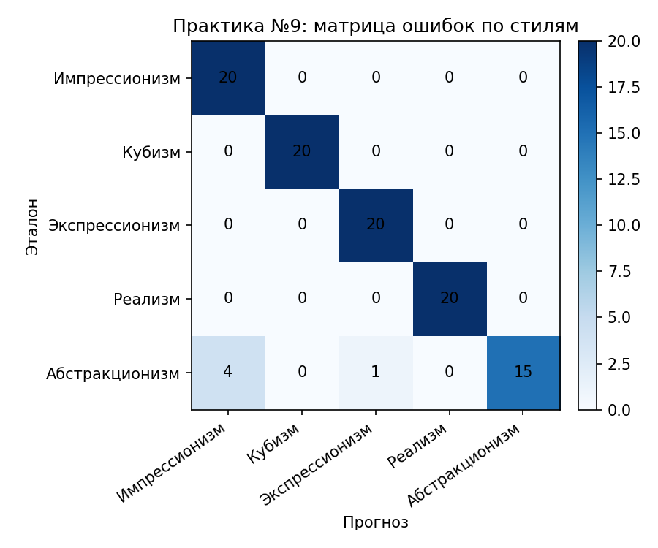
Рисунок 2 — матрица ошибок по стилям.

Показатели по каждому стилю
Для более детальной оценки приведены precision, recall и F1-score. Precision показывает, насколько чистыми являются прогнозы данного класса; recall — какую долю объектов данного эталонного класса модель нашла; F1-score объединяет обе характеристики.
Стиль | Precision | Recall | F1-score
Импрессионизм | 0.8333 | 1.0000 | 0.9091
Кубизм | 1.0000 | 1.0000 | 1.0000
Экспрессионизм | 0.9524 | 1.0000 | 0.9756
Реализм | 1.0000 | 1.0000 | 1.0000
Абстракционизм | 1.0000 | 0.7500 | 0.8571

Подбор стиля для контрольных изображений
После обучения модель применяется к трём контрольным изображениям, которые не используются при обучении. Для каждого изображения выводится наиболее вероятный стиль и три стиля с максимальными вероятностями. Это позволяет оценить не только итоговый выбор, но и степень уверенности модели.
Изображение | Ожидаемый стиль | Подобранный стиль | Уверенность | Top-3 вероятности
Q1 | Импрессионизм | Импрессионизм | 0.7280 | Импрессионизм: 0.728; Реализм: 0.127; Абстракционизм: 0.106
Q2 | Экспрессионизм | Экспрессионизм | 0.5285 | Экспрессионизм: 0.529; Абстракционизм: 0.165; Импрессионизм: 0.161
Q3 | Абстракционизм | Абстракционизм | 0.4574 | Абстракционизм: 0.457; Импрессионизм: 0.218; Экспрессионизм: 0.164
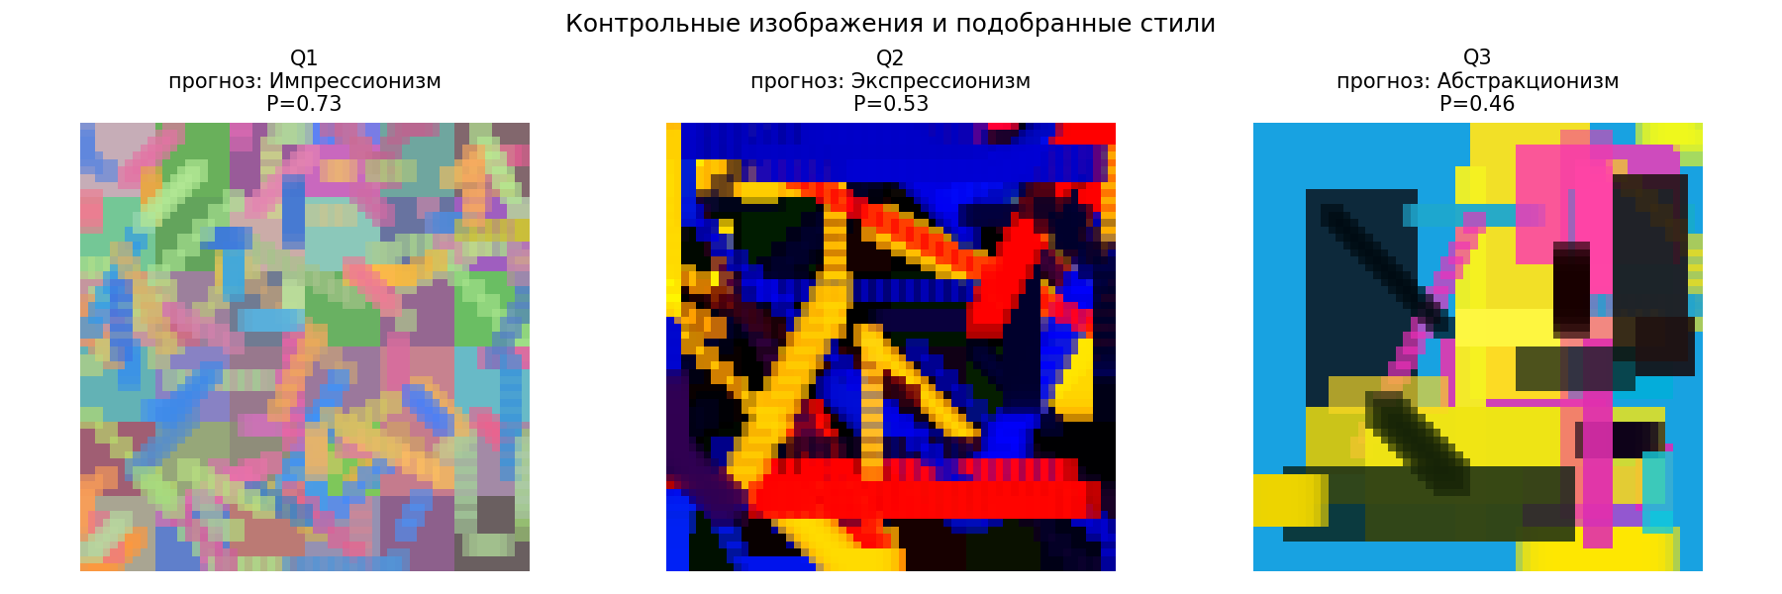
Рисунок 3 — контрольные изображения и подобранные стили.
Во всех трёх контрольных примерах выбранный стиль совпал с ожидаемым. Значения вероятностей не равны единице, так как изображения имеют общие признаки с другими стилями: например, яркие пятна и насыщенные цвета могут быть характерны как для абстрактной композиции, так и для экспрессионистского изображения. Поэтому top-3 вероятности полезны для анализа близости стилей.

Выводы
Построена модель, подбирающая художественный стиль изображения по набору численных признаков. На тестовой части получена высокая accuracy, а матрица ошибок показывает, какие стили различаются уверенно и где возникают смешения. Для контрольных изображений выведены подобранные стили и вероятности top-3.
Полученные результаты показывают, что выбранное признаковое пространство позволяет разделять стили по цветовым и структурным характеристикам. Наиболее устойчиво выделяются классы с явно выраженной геометрией, контрастом или приглушённой палитрой; смешения возникают между стилями с близкими цветовыми и фактурными свойствами. Общая схема решения включает подготовку набора данных, выделение признаков, обучение классификатора, проверку качества и применение модели к новым изображениям.

Скрин консоли
При необходимости вставьте скрин вывода `python -m neuro_math_Yakimov_var5.task_9.practice09`.

Исходный код
Рабочий скрипт: `neuro_math_Yakimov_var5/task_9/practice09.py`. Генератор отчёта: `report_generator/practice09_docx.py`.

